1998—2017年全社会固定资产投资和住宅投资情况
年 份 | 全社会固定资产投资总额（亿元） | 增长率（%） | 全社会住宅投资总额（亿元） | 增长率（%）
1998 | 28406.20 | 13.89 | 6393.81 | 19.05
1999 | 29854.70 | 5.10 | 7058.78 | 10.40
2000 | 32917.73 | 10.26 | 7594.14 | 7.58
2001 | 37213.49 | 13.05 | 8339.10 | 9.81
2002 | 43499.91 | 16.89 | 9407.10 | 12.81
2003 | 55566.61 | 27.74 | 10792.30 | 14.73
2004 | 70477.43 | 26.83 | 13464.08 | 24.76
2005 | 88773.61 | 25.96 | 15427.23 | 14.58
2006 | 109998.16 | 23.91 | 19333.05 | 25.32
2007 | 137323.94 | 24.84 | 25005.01 | 29.34
2008 | 172828.40 | 25.85 | 30881.20 | 23.50
2009 | 224598.77 | 29.95 | 36428.23 | 17.96
2010 | 251683.77 | 12.06 | 45027.01 | 23.60
2011 | 311485.13 | 23.76 | 57824.43 | 28.42
2012 | 374694.74 | 20.29 | 64412.79 | 11.39
2013 | 446294.09 | 19.11 | 74870.67 | 16.24
2014 | 512020.65 | 14.73 | 80615.14 | 7.67
2015 | 561999.83 | 9.76 | 80247.7 | -0.46
2016 | 606465.66 | 7.91 | 83660.2 | 4.25
2017 | 641238.39 | 5.73 | 86985.3 | 3.97

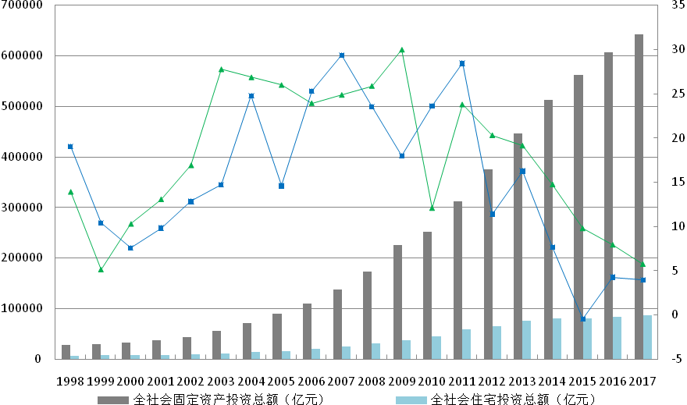
1998—2017年全社会固定资产投资和住宅投资情况

